(虛擬實境課程)活動成果報告
時間： 108年 11 月 12 日 : | 地點：大成動畫教室
演講者姓名： 王台瑞 | 演講者職稱：老師
活動內容概述
今天的課程老師所介紹的是現今的影片製作公司，如何運用虛擬實境的技術來呈現影片，例如：商業廣告、MV等，對比傳統影片及現今影片的不同之處，包括360攝影機的使用、剪輯方式的改變、拍攝手法的轉變、演員表演的呈現方式等。
老師上課提到用虛擬實境的手法在拍攝時需注意的事項，如：畫面水平需要穩定，才不會造成觀賞者產生暈眩等問題，而在運鏡方面，則是以老師在業界的經驗，分享給同學，不同於以往傳統的拍攝方式，需要考慮的層面也更廣，例如：畫面是否會不和諧、露出破綻等，讓同學了解在運用180、360攝影機時需要注意的細節，並以實際拍攝的影片給同學做參考。此外，透過實際的VR眼鏡操作，使同學能身歷其境，體驗戴上VR眼鏡時的感覺，不僅能使同學更加清楚何謂虛擬實境，以及虛擬實境在呈現上有什麼樣的突破，親身體驗傳統影片及虛擬實境影片帶來的不同視覺感受，經過這堂課程後，老師以實際的經驗，及業界拍攝方式，以分享及實際體驗，讓同學對於虛擬實境有更多的認識及了解，而在課堂的最後也開放現場同學提問，以互動問答針對有疑問的同學進行交流，不僅僅是單方面吸收知識，而是透過互動及交流，讓參與之同學在實作中學習，並對虛擬實境有更深入的了解並產生興趣。
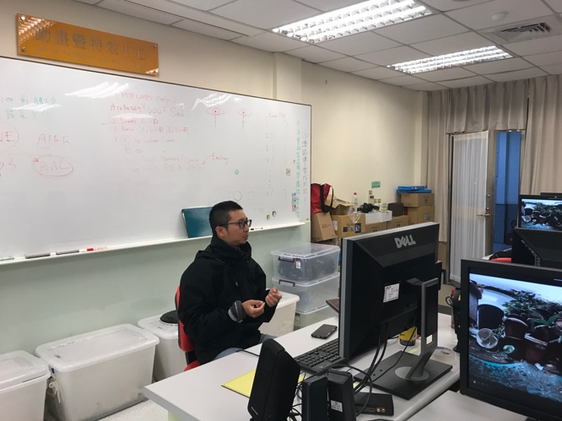 |  | 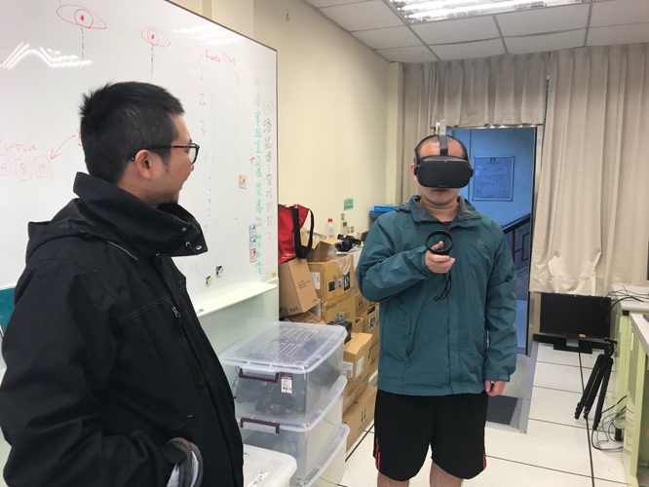
圖說： 老師說明課程 |  | 圖說： VR體驗
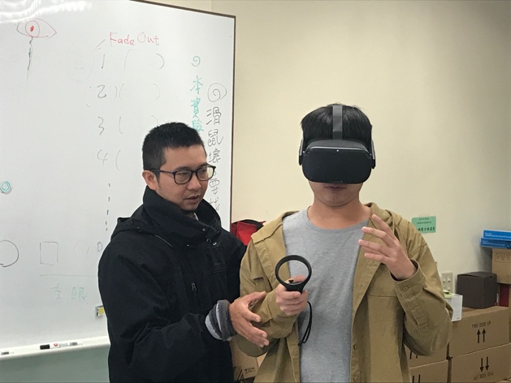 |  | 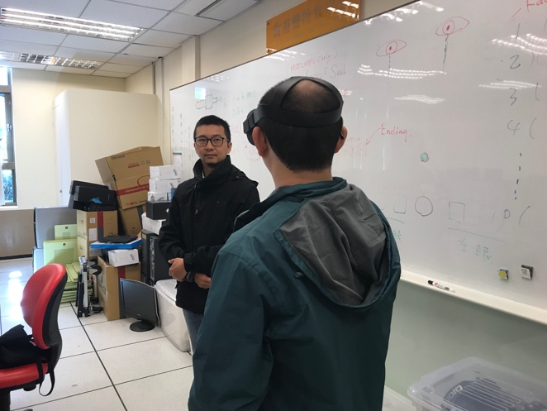
圖說：老師講解VR眼鏡功能 |  | 圖說：同學心得分享

